ЛАБОРАТОРНАЯ РАБОТА №11. Работа с очередью сообщений (Message Queue)

ЦЕЛЬ. Изучить механизм очередей сообщений в LINUX.
Краткие теоретические сведения.
Очередь сообщений – это системный механизм, позволяющий выполнять обмен сообщениями между процессами. Условно, один процесс посылает в очередь сообщений текстовое сообщение (этот процесс играет роль сервера). Другие процессы могут считывать сообщения из очереди.
Для работы с очередью сообщений нужно ее создать (получить). Причем эту функцию должен выполнить как процесс-сервер, так и процесс-клиент. Данная функция имеет прототип
int msgget(key_t key, int flags)
Очередь сообщений кодируется переменной key. Скажем так, это просто некоторое число, идентифицирующее очередь. Второй параметр flags задает атрибуты очереди. Например, можно объявить очередь закрытой для других процессов, кроме того, который ее создал. Хотя, разумеется, смысл в такой очереди не велик. Наконец, чтобы отправить сообщение в очередь используем функцию:
int msgsend(int id, const void* msg_ptr, size_t msg_size, int msg_flags)
Здесь первый параметр задает номер очереди (возвращается предыдущей функцией). Второй параметр есть указатель на структуру данных с текстом сообщения. Третий параметр задает размеры сообщения. Четвертый – атрибуты сообщениия.
Итак, приведем приложение-сервер:
//SERVER
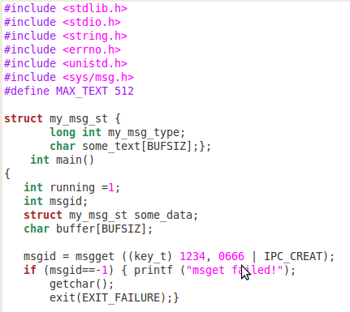
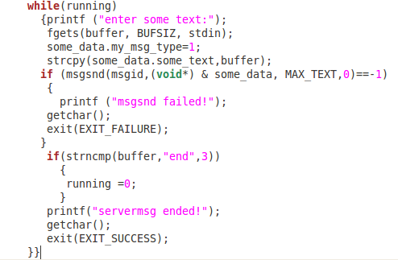
По команде msgget создаем очередь. Ее идентификатор присваивается переменной msgid. Атрибуты очереди: 0666 – доступная для чтения и записи, IPC_CREAT – очередь создается «с нуля». Далее в цикле while просим ввести текст. Считываем его командой fgets. Вводимый текст попадает в буфер buffer. Командой strcpy переносим этот текст в поле some_text структуры some_data. Заносим сообщение в очередь командой msgsnd. Запустим это приложение:
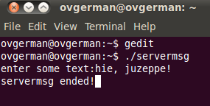
Кстати, найдите то место в тексте кода, из-за которого программа досрочно выходит из цикла. Итак, сервер сработал. Очередь создана и находится в памяти. Теперь надо прочитать сообщение из очереди программой, которую условно назовем клиентом.
Клиенту также надо создать очередь, как это делал сервер. Потом ему надо прочитать сообщение. Для этого применяется команда msgrcv. Приведем текст:
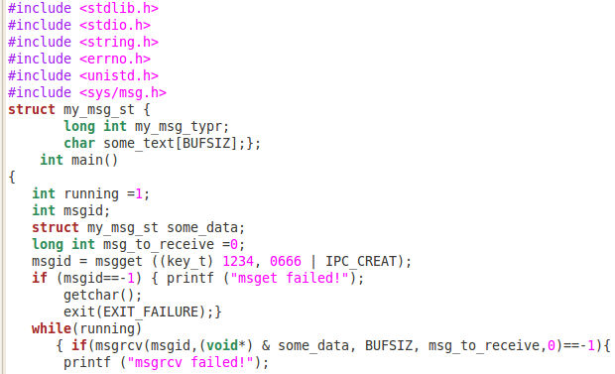
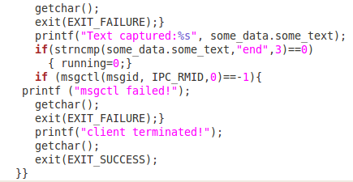
Сообщение считывается в поле some_data.some_text по команде
msgrcv(msgid, (void*) &some_data, BUFSIZ, msg_to_receive,0);
Переменная &some_data представляет адрес структуры some_data. Переменная msg_to_receive задает размер считанного из очереди сообщения в байтах.
Запустим клиента и получим:
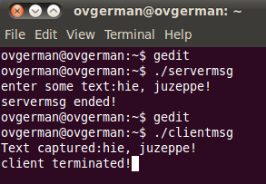

ЗАДАНИЕ.
- Подключить к очереди двух клиентов (один из них выполняется как поток).
- Создать две очереди сообщений. Первый процесс пишет в первую очередь и читает из второй, второй процесс наоборот, читает из первой очереди и пишет во вторую.
- Сделать два сервера сообщений и одного клиента. Серверы используют одну и ту же очередь. Клиент читает и определяет, от какого сервера пришло сообщение.

